1. 接口的概念

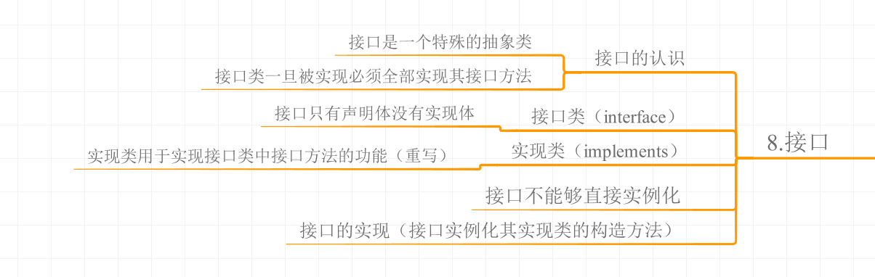

1. 接口的编写

接口的关键字是interface。

接口只有声明体没有执行体。

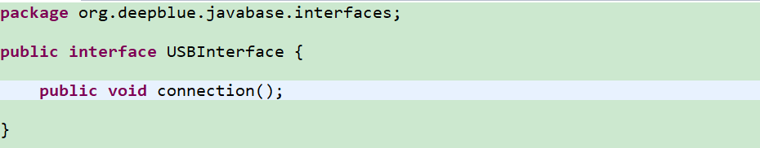

1. 实现类的编写

实现类的关键字是implements.

当某一个类实现类某一个接口，那么该类就称之为实现类

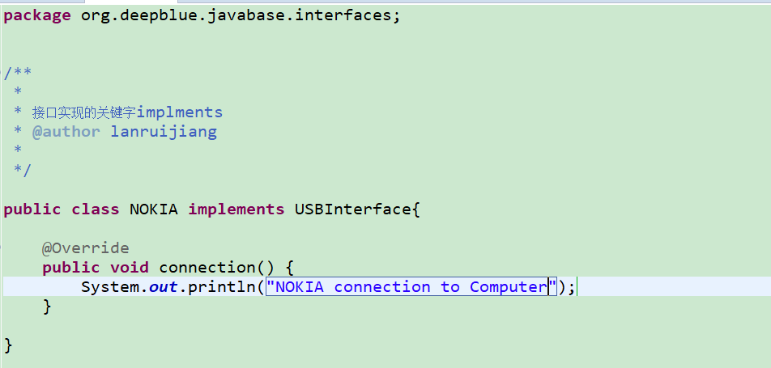

实例化接口 ： 接口本身是不能够实例化的，必须通过实例其实现类对应的构造方法来实现接口功能。

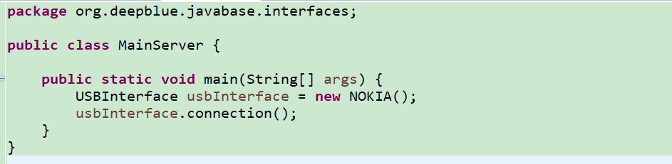

1. 接口的使用例子

参考javabase20_interface